SICAM 2026

Natürlich und erdverbunden: Neue Prägungen und Farben für bewährte skai-Möbelfolien
- Neue Optionen für etablierte skai-Oberflächen wie skai colore structure greifen aktuelle Möbeltrends auf und erweitern das Sortiment um neue Farben und Dekore
- Frame the Future: Neue Ideen für Kassetten- und Lamellenfronten
- Einladung zur Inspiration: Beim ersten Messeauftritt nach der Veröffentlichung liefert der TrendGuide „Duality“ Messegästen Impulse für Gespräche über Designtrends
Weißbach, 1. Oktober 2026. Das Continental-Geschäftsfeld ContiTech Surface Solutions (SSL) stellt auf der SICAM 2026 neue Optionen für bewährte Oberflächenmaterialien der Marke skai vor. Im Mittelpunkt steht die Erweiterung bestehender Produktfamilien um aktuelle Farben und Dekore. Die neuen Varianten eröffnen Möbelherstellern zusätzliche Gestaltungsoptionen vor allem bei gedeckten, naturnahen Farbtönen. Die SICAM findet vom 20. Bis zum 23. Oktober 2026 im italienischen Pordenone statt. Continental SSL präsentiert ihre Oberflächen für Möbel sowie Kunstleder in Halle 4, Stand B13 unter dem Motto „Frame the Future“.
Neue Farben für etablierte Oberflächen
Den Schwerpunkt des Messeauftritts bilden neue Farbvarianten innerhalb bestehender Produktlinien, etwa die Strukturfolien skai colore structure SENSO und GEO, die erstmals in den neuen Farben ocher und grayish zu sehen sein werden. Ergänzt wird die Kollektion durch das neue Holzdekor skai structure Wright Walnut in authentischer amerikanischer Nussbaumoptik sowie durch skai Maranello Oak, das mit seiner rustikalen Eichenoptik und markanten Astlöchern natürliche Akzente setzt. Als Kontrast zu klassischen Holzoptiken präsentiert Continental zudem die neuen Steinoptiken eines Travertins mit skai Otranto sowie eines Terrazzos mit skai Nuvolento. Beide Dekore sind in den zeitgemäßen Farbvarianten beige und grey erhältlich.
Darüber hinaus erweitert Continental die ultramatte Oberfläche skai colore classico ULTRA um zusätzliche Farbtöne innerhalb des bestehenden Farbverbunds. Damit sollen sich unterschiedliche Oberflächen und Materialien einfacher miteinander kombinieren lassen.
Frame the Future: Frische Ideen für Kassetten- und Lamellenfronten
Unter dem Leitmotiv „Frame the Future“ zeigt Continental Surface Solutions Lösungen für Kassetten- und Lamellenfronten sowie weitere moderne Möbelkonzepte. Auf dem Messestand stehen aktuelle Dekore, Trendfarben und Oberflächenstrukturen im Fokus. Zu den präsentierten Oberflächen zählen auch skai colore structure GEO mit geometrischen Mustern und Mattglanz-Effekten sowie weitere strukturierte Möbeloberflächen, die optische und haptische Eigenschaften miteinander verbinden.
TrendGuide „Duality“ liefert Impulse für die Gestaltung von morgen
Viele Designinspirationen aus dem aktuellen TrendGuide 2026 „Duality“ beeinflussen das Design des Messestands. Der TrendGuide beleuchtet, wie sich scheinbare Gegensätze in Gesellschaft und Gestaltung ergänzen und neue Farb- und Strukturwelten hervorbringen. Diese Spannung wird auf dem Messestand haptisch und visuell ganz konkret erlebbar.
„Wir freuen uns besonders auf die SICAM 2026, weil wir dort zum ersten Mal persönlich mit Besuchern über unseren neuen TrendGuide Duality ins Gespräch kommen können. Mit ihm untermauern wir unsere Haltung, Trends nicht nur schnell zu adaptieren, sondern auch mitzugestalten. Der Stand unterstreicht in diesem Sinne unseren Anspruch, Trends sehr früh auch in unseren bewährten Oberflächen zu spiegeln, um unseren Kunden spannende Optionen zu bieten“, sagt Ralf Imbery, Leiter Design, Marketing und Technologie bei SSL.
Continental ist ein führender Reifenhersteller und Industriespezialist. Das 1871 gegründete Unternehmen erzielte 2025 einen Umsatz von 19,7 Milliarden Euro und beschäftigt aktuell rund 76.000 Mitarbeiterinnen und Mitarbeiter in 54 Ländern und Märkten.
ContiTech zählt zu den weltweit führenden Materialexperten für industrielle Anwendungen. Für seine Kunden bietet der Continental-Unternehmensbereich zuverlässige, sichere, komfortable und werkstoffübergreifende Industrie- sowie Servicelösungen im Agrarbereich, auf Schiene und Straße, in der Luft, über und unter Tage, im industriellen Umfeld sowie für die Lebensmittel- und Möbelbranche. Mit rund 20.000 Mitarbeiterinnen und Mitarbeitern (Stand März 2026) an mehr als 60 Standorten weltweit und einem Umsatz von rund 6,0 Milliarden Euro (2025) ist der globale Industriepartner mit Schwerpunkten in Asien, Europa, Nord- und Südamerika aktiv.

Pressekontakt

Oliver Heil
Pressesprecher EMEA
ContiTech
Continental
Telefon: +49 511 938 56375
E-Mail: oliver.2.heil@contitech.com

Presseportal: www.continental-industry.com/de/en/press
Websites: www.continental-industry.com/de
www.skai.com/de
LinkedIn: www.linkedin.com/company/continental-industry

Bilder und Bildunterschriften
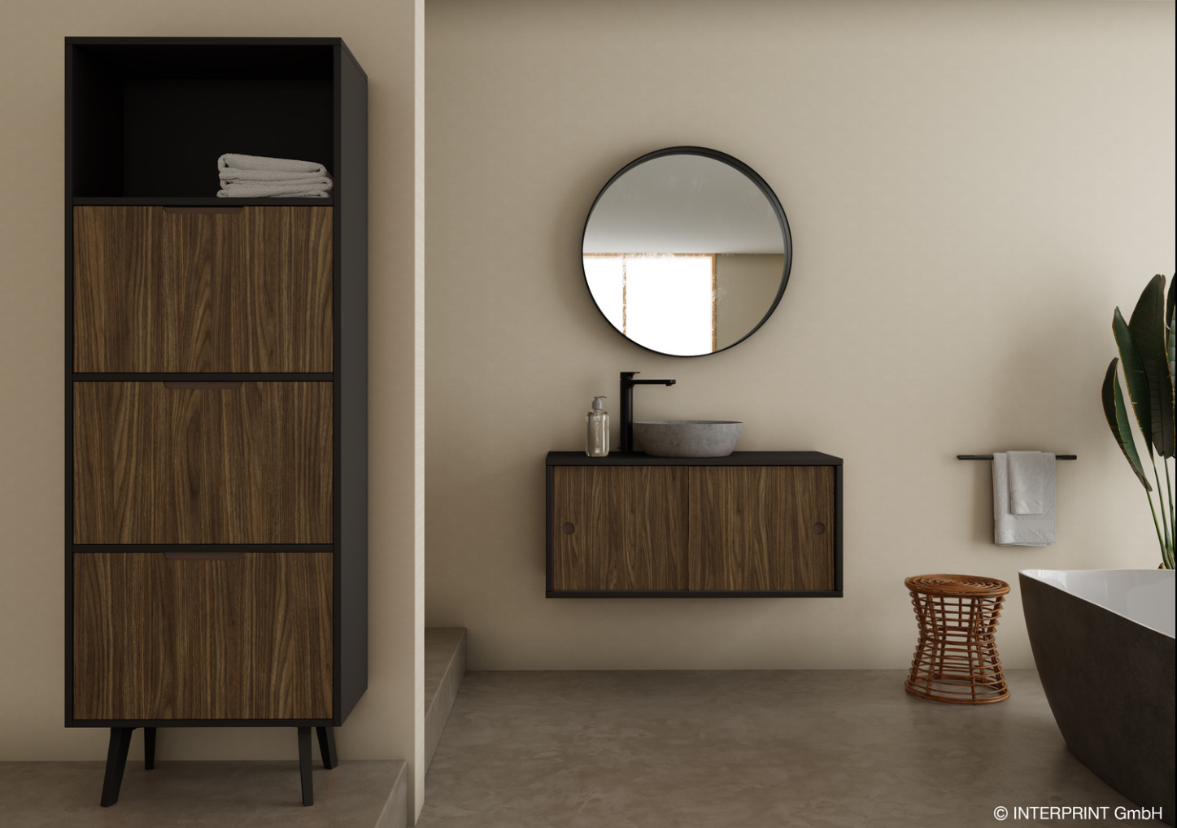  ContiTech_pp_skai_structure_Wright_Walnut | Skai structure Wright Walnut brown: Der beliebte amerikanische Nussbaum mit der Raffinesse eines europäischen Dekors. Linear geschnittene Blumen, kontrastreiche Jahresringe und die typischen feinen Nussbaumporen unterstreichen den natürlichen Charakter dieses Klassikers.  © Interprint GmbH
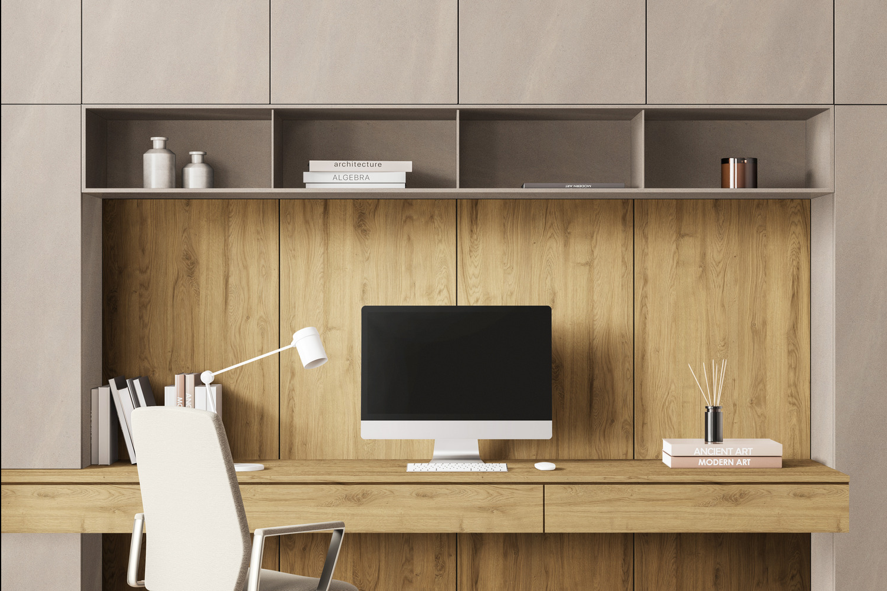  ContiTech_pp_skai_Maranello_Oak_natural | Skai Maranello Oak natural: Dieses rustikale und gleichzeitig elegante Eichenholz zelebriert ausgeprägte Natürlichkeit mit markanten Astlöchern, feinen Rissen und bewegten Blumen. Das charakterstarke Design vermittelt ein Gefühl der Naturverbundenheit und erweckt Innenräume zum Leben.  © LamiGraf
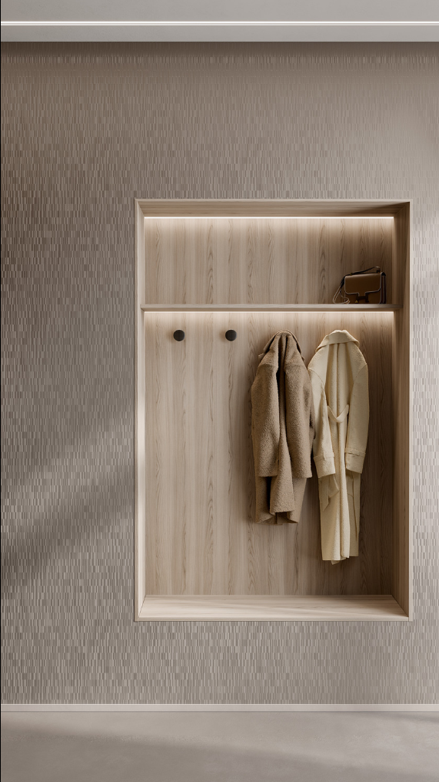  ContiTech_pp_skai_colore_structure_grayish | skai colore structure GEO sorgt mit unregelmäßigen rechteckigen Figuren und spannenden Matt-Glanz-Effekten für eine einzigartige Optik. Die unterschiedlich tiefen Strukturen erzeugen darüber hinaus eine neuartige Haptik, die eine gewisse Robustheit vermittelt.  © Gruppo Mauro Saviola

  ContiTech_pp_Ralf_Imbery | Ralf Imbery ist Leiter Strategie, Design und Technologie Surface Solutions bei ContiTech.

